8VO ADMINISTRACIÓN EN SISTEMAS INFORMATICOS
INGENIERIA DE SOFTWARE
FECHA: CICLO 2026
Tema:

Proyecto Ruwa Jay

Alumno: German Alexander de Leon de Leon – 2349104
Alumno: Mike Ovidio Cotzojay Boch – 2349106
Alumno: Gary Orlando Ochoa Quiroa – 2349076
Alumno: Juan José Antonio Pérez García – 2349044
Alumno: José David Gómez López – 2349088

DOCUMENTACIÓN TÉCNICA DE INGENIERÍA DE SOFTWARE
RUWAJAY
Especificación de Requerimientos del Sistema, Arquitectura React + Jetpack Compose, Modelado NoSQL, Trazabilidad y Casos de Prueba

Proyecto: RuwaJay Platform Multiplataforma
Infraestructura: Serverless BaaS (Firebase Cloud + Hosting CDN + OSRM Engine)

1. Introducción y Marco de Trabajo
RuwaJay es una plataforma integral de software (SPA Web y Aplicación Nativa Android) diseñada para optimizar y facilitar el arrendamiento y compra de vivienda, conectando a buscadores (seekers) con propietarios (owners). El sistema integra exploración geoespacial interactiva, cálculo algorítmico de rutas viales (OSRM Engine), matriz comparativa técnica, mensajería instantánea transaccional y control estricto de sesiones bajo una arquitectura en la nube de alta disponibilidad.
Metodología de Desarrollo: El proyecto se estructuró mediante metodología ágil con entregas iterativas y control de versiones bajo Git Flow, asegurando la sincronización simultánea del cliente web en React 18 y el cliente móvil en Kotlin con Jetpack Compose.

2. Especificación de Requerimientos Funcionales (RF)
ID | Requerimiento | Descripción Funcional | Prioridad
RF-01 | Autenticación de Usuarios y Roles | El sistema debe autenticar mediante Correo/Contraseña y Google Sign-In, asignando roles diferenciados: Seeker (Buscador) y Owner (Propietario). | Alta
RF-02 | Control y Cierre de Sesión por Inactividad | El sistema debe detectar inactividad en la estación de trabajo y desplegar un modal de advertencia a los 5 minutos con auto-logout en 60 segundos. | Alta
RF-03 | Restablecimiento Seguro de Contraseña | El sistema debe permitir la recuperación de acceso capturando el token 'oobCode' en la ruta interna /reset-password sin usar pantallas externas. | Media
RF-04 | Publicación de Viviendas | Debe permitir exclusivamente a usuarios con rol Owner (Propietario) subir descripciones, especificaciones, ubicación y fotos a Storage. | Alta
RF-05 | Gestión de Propiedades Favoritas | El usuario debe poder marcar y desmarcar inmuebles favoritos con sincronización y persistencia inmediata en Web y Android. | Media
RF-06 | Comparador Multi-inmueble | Debe permitir seleccionar hasta 3 propiedades en simultáneo y desplegar una matriz técnica comparativa de características. | Media
RF-07 | Mensajería en Tiempo Real | Debe habilitar una sala de chat bidireccional inmediata una vez que el propietario confirme la solicitud de visita a un inmueble. | Alta
RF-08 | Cálculo de Ruta Vial y Enlace a Waze/Maps | Debe calcular la ruta vial óptima mediante OSRM Engine, estimar tiempos y permitir deep linking directo a las apps de Waze y Google Maps. | Alta
RF-09 | Sincronización Reactiva Multiplataforma | El sistema debe actualizar automáticamente los cambios en Web y Android vía WebSockets sin necesidad de recargar la página. | Alta
RF-10 | Avisos Globales del Sistema | Debe consumir y desplegar avisos técnicos o de mantenimiento sincronizados desde la colección system_updates. | Baja

3. Arquitectura del Sistema y Control de Acceso (RBAC)
El proyecto opera bajo una arquitectura Serverless BaaS donde la lógica de presentación reside en las aplicaciones web y móviles, y la persistencia y seguridad es gestionada por Firebase Cloud y servicios públicos:
- • Frontend Web: React 18 + Vite + TailwindCSS, orquestado mediante Context Providers modulares.
- • Frontend Móvil: Kotlin nativo con Jetpack Compose y arquitectura MVVM + Repository Pattern.
- • Capa de Persistencia: Cloud Firestore con sincronización en tiempo real vía WebSockets.
- • Almacenamiento de Medios: Firebase Storage para imágenes de propiedades.
- • Georuteo Vial: OSRM Engine sobre OpenStreetMap integrado con Leaflet.js y osmdroid.

3.1. Matriz de Control de Acceso Basado en Roles (RBAC)
Operación / Módulo | Anónimo | Seeker (Buscador) | Owner (Propietario) | Administrador
Explorar catálogo y mapa | Permitido | Permitido | Permitido | Permitido
Comparar hasta 3 inmuebles | Permitido | Permitido | Permitido | Permitido
Gestionar favoritos | Denegado | Permitido | Permitido | Permitido
Solicitar cita / visita | Denegado | Permitido | Denegado | Permitido
Confirmar visitas recibidas | Denegado | Denegado | Permitido | Permitido
Chatear tras confirmación | Denegado | Permitido | Permitido | Permitido
Publicar / Modificar inmuebles | Denegado | Denegado | Permitido | Permitido
Emitir system_updates | Denegado | Denegado | Denegado | Permitido (Admin)

4. Diagramas de Flujo de Procesos Clave

4.1. Flujo de Autenticación (Login / Registro / Roles)
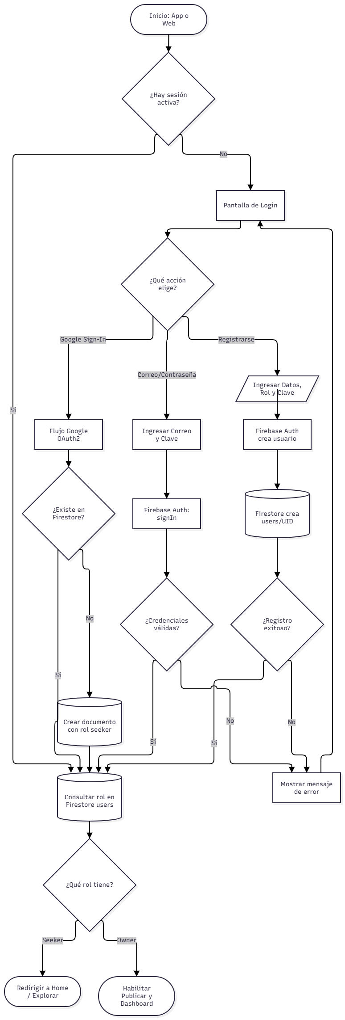

4.2. Flujo de Monitor de Inactividad y Caducidad de Sesión
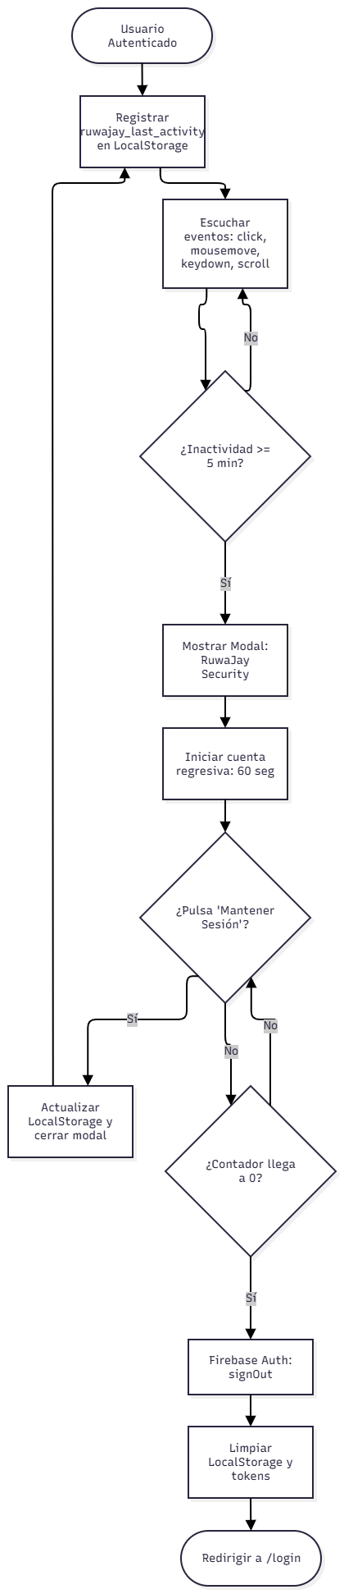

4.3. Flujo de Restablecimiento Seguro de Contraseña
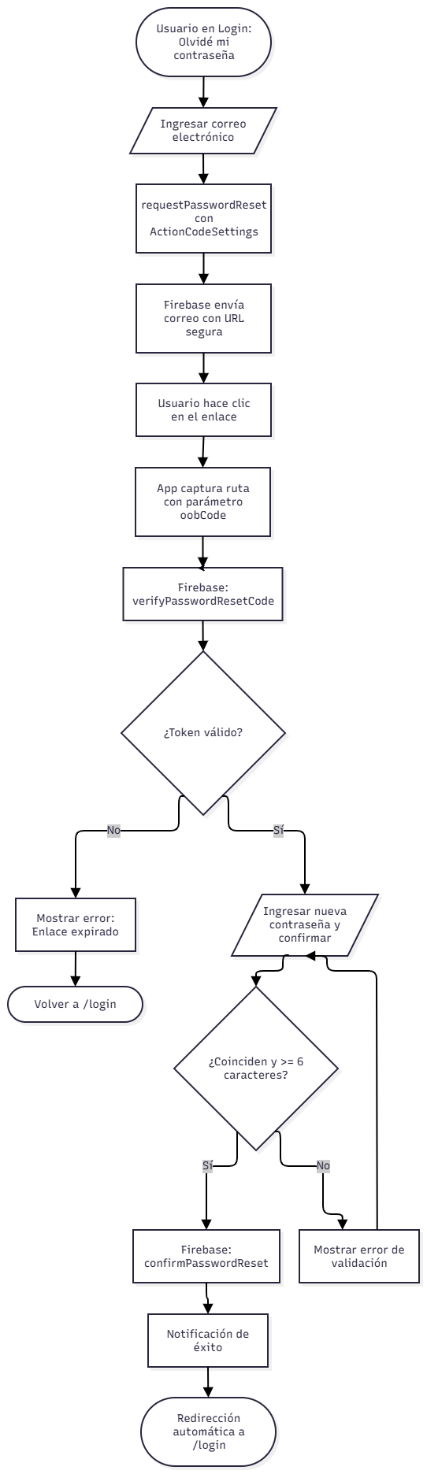

4.4. Flujo de Publicación de Propiedades (Rol Propietario)
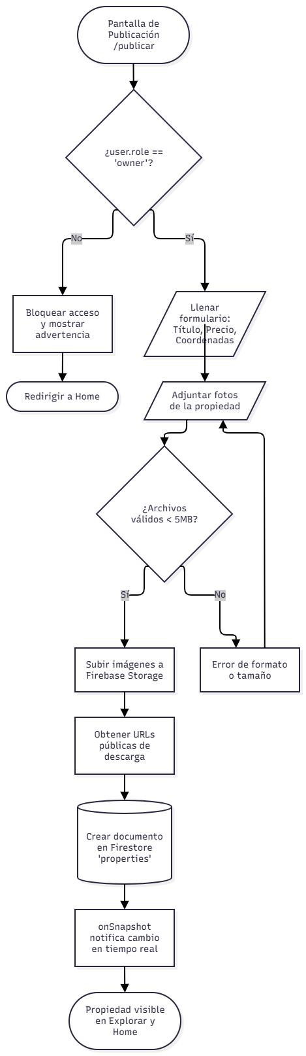

4.5. Flujo de Gestión de Favoritos en Tiempo Real
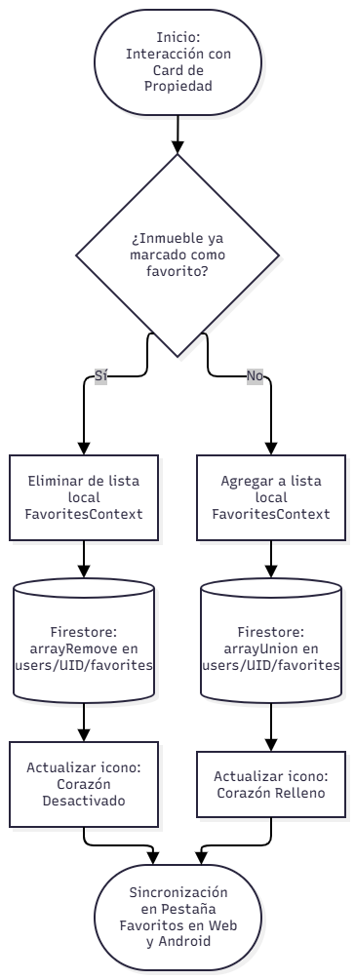

4.6. Flujo de Comparación de Propiedades
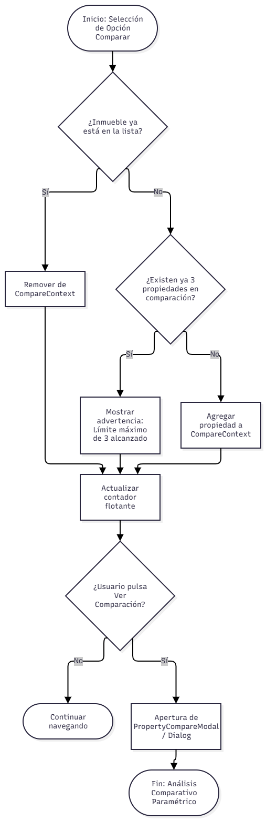

4.7. Flujo del Chat en Tiempo Real y Coordinación
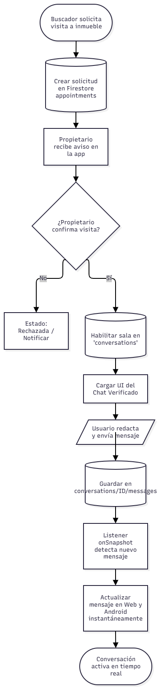

4.8. Flujo del Motor de Navegación Vial y Waze (OSRM Engine)
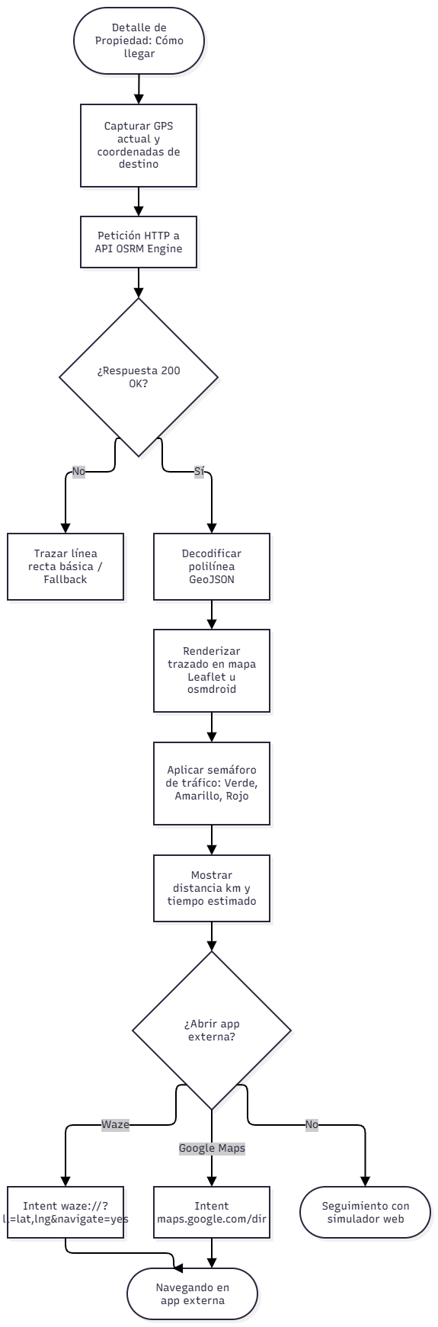

5. Estructura y Diccionario de Datos NoSQL (Cloud Firestore)
Colección | Campo | Tipo de Dato | Descripción del Negocio
users | uid (PK) | String | Identificador único emitido por Firebase Auth.
users | email | String | Correo electrónico validado del usuario.
users | role | String | Rol de control de acceso: 'seeker' o 'owner'.
users | favorites | Array<String> | Lista de IDs de propiedades marcadas.
properties | id (PK) | String | Identificador documental del anuncio.
properties | ownerId | String | UID del propietario que creó el anuncio.
properties | title | String | Título comercial del inmueble.
properties | price | Number | Canon mensual o precio en moneda local.
properties | location | Map | Coordenadas 'lat', 'lng' y dirección en texto.
properties | images | Array<String> | URLs públicas seguras en Firebase Storage.
conversations | participants | Array<String> | Arreglo con los 2 UIDs involucrados en el chat.
conversations | lastMessage | String | Previsualización del último texto enviado.
messages | senderId | String | UID del autor del mensaje emitido.
messages | text | String | Contenido textual transmitido.
messages | timestamp | Timestamp | Marca temporal de persistencia en servidor.
system_updates | active | Boolean | Bandera de vigencia del aviso global.

6. Trazabilidad de Requerimientos y Casos de Prueba (QA)

6.1. Matriz de Trazabilidad de Requerimientos (RTM)
ID Req | Requerimiento | Módulo / Componente | ID Prueba | Estado QA
RF-01 | Autenticación y Roles | AuthContext.jsx / LoginScreen.kt | TC-AUTH-01 | Aprobado
RF-02 | Control Inactividad (5 min) | RuwaJay Security Modal / LocalStorage | TC-SEC-01 | Aprobado
RF-03 | Reset de Contraseña | ResetPasswordPage.jsx (oobCode) | TC-AUTH-02 | Aprobado
RF-04 | Publicación de Inmuebles | PublishPage.jsx / Storage rules | TC-PROP-01 | Aprobado
RF-05 | Gestión de Favoritos | FavoritesContext.jsx / ProfilesScreen.kt | TC-FAV-01 | Aprobado
RF-06 | Comparador (Máx 3) | PropertyCompareModal.jsx / CompareContext | TC-COMP-01 | Aprobado
RF-07 | Chat en Tiempo Real | ChatPage.jsx / conversations listener | TC-CHAT-01 | Aprobado
RF-08 | Navegación OSRM / Waze | RoutePage.jsx / Waze deep link | TC-NAV-01 | Aprobado

6.2. Casos de Prueba Ejecutados (Test Cases)
ID Prueba | Escenario | Acción de Entrada | Resultado Esperado | Veredicto
TC-SEC-01 | Inactividad multi-pestaña | Dejar la estación desatendida 5 min sin eventos DOM. | Modal de advertencia con cuenta de 60s y posterior logout forzoso. | Pass
TC-AUTH-02 | Intercepción de oobCode | Hacer clic en enlace de correo /reset-password. | Captura de token en React y cambio de clave sin tocar pantalla blanca. | Pass
TC-COMP-01 | Límite del comparador | Intentar agregar una 4ta propiedad al comparador. | Bloqueo de inserción y despliegue de alerta toast informativa. | Pass
TC-NAV-01 | Fallo de red en OSRM | Simular pérdida de conectividad durante cálculo de ruta. | Activación de fallback ortodrómico y opción directa a app Waze. | Pass

